**ЕЖЕМЕСЯЧНАЯ ГАЗЕТА ДЛЯ ДЕТЕЙ И ЗАБОТЛИВЫХ РОДИТЕЛЕЙ**

**МБДОУ детский сад №7 «Родничок», февраль 2017г.**

**Дорогие мамы и папы, бабушки и дедушки,**

**а также девчонки и мальчишки!**

Мы рады снова встретиться с вами на страницах нашей газеты.

Надеемся, что эта радость взаимна.

«Воспитание детей – это отдача особых сил, сил духовных. Человека мы создаем любовью –отца к матери и матери к отцу, глубокой верой в достоинство и красоту человека. Прекрасные дети вырастают в тех семьях, где мать и отец по-настоящему любят друг друга и вместе с тем любят и уважают людей».

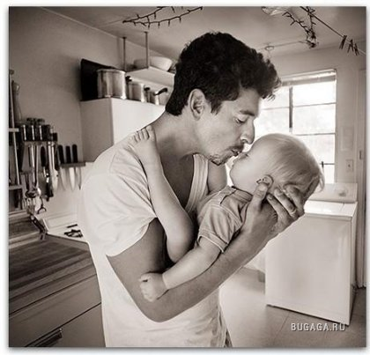

**Роль мужчины в семье заметно изменилась и во многих домах сводится лишь к функции добытчика. После ежедневных трудовых подвигов в районе дивана раздается характерный «плюх». Все, папа устал. Что кроется за подобным отчуждением?**

**Очень многое, и желание отдохнуть - далеко не на первом месте.**

**ТОП-10 наставлений, которые должен передать отец сыну**

***Жаль, что глубокое понимание действительно важных вещей обычно приходит к нам с опытом, когда времени на их осознанное применение остаётся не так уж много. Когда ты понимаешь жизненные принципы, которым нужно следовать чтобы обрести счастье, есть возможность поделиться ими со своими детьми. Какие 10 наставлений обязан передать любящий отец своему сыну? Итак, слушай и запоминай, сынок.***



**1. Каков долг настоящего мужчины?**

Есть мнение, что настоящий мужчина – тот, кто в течение своей жизни смог посадить дерево, построить дом и вырастить сына. На самом же деле только лишь этими факторами не ограничивается миссия достойного мужчины, ведь на его плечи возложена обязанность главы семьи. Он является надёжной опорой для своих близких. Создать дружную крепкую семью и сохранить её гораздо сложнее, чем построить дом — но если приложить много стараний, это возможно.



**Настоящий мужчина является покровителем, защитником своей жены, кроме того, он становится её соратником на всю жизнь.** Подобно капитану судна, он указывает верный жизненный путь. Мужчина понимает, что он обязан развить собственные таланты, дарованные ему от рождения и использовать их на благо других.

***Настоящий мужчина — это капитан корабля, указывающий путь в океане жизни.***

**2. Береги своё здоровье**

Обладая крепким здоровьем, мы не ценим его, это то, чего ты не замечаешь, пока оно есть. Но когда с возрастом оно ухудшается мы прилагаем все усилия чтобы вернуть его, мы начинаем сожалеть, что не заботились о нем, мы начинаем лечиться, мы пытаемся вернуть себе былую физическую форму – начинаем регулярно заниматься спортом, закаляться. Но с горечью понимаем: все это не дает того положительного эффекта, который был бы, если бы мы делали эти вещи раньше, смолоду. Вот почему нужно заботиться о здоровье ещё будучи молодым, беречь и ценить его, пока есть шанс контролировать ситуацию.

Чтобы сохранить крепкое здоровье, мало просто не злоупотреблять спиртным и не курить. **Нужно правильно питаться, каждый день подвергать своё тело физическим нагрузкам, ведь движение – это жизнь**. Наши предки вели активный образ жизни, они ходили на охоту, возделывали землю, обустраивали своё жилище, благодаря чему они не знали о таких болезнях как варикоз, инсульт, простатит и других.



Настоящий мужчина помимо заботы о физическом здоровье должен поддерживать и духовное благосостояние, сохраняя положительный настрой. Он понимает – если что-то нехорошее уже произошло, не стоит вешать нос и горевать, нужно подумать, как исправить ситуацию. Если же ничего плохого пока не случилось, тем более не нужно беспокоиться, ведь повода для переживаний нет. Важно помнить – от состояния нервной системы напрямую зависит физическое здоровье человека.

**3. Цени время**

Время – это ценнейший ресурс, который невозможно восполнить. Нам дана только одна жизнь и никто не знает когда она завершится, поэтому глупо тратить её на пустые вещи. Растратив отведённое тебе время напрасно, можно остаться ни с чем. На что же стоит тратить свою жизнь? — на достижение счастья, а оно напрямую зависит от того, живёшь ли ты в согласии с истинными ценностями, а это – **семья, здоровье и любовь.** Следует понимать — любовь многогранна, это не только привязанность к другому человеку, это ещё и умение ценить себя, ближних, свою деятельность, окружающий мир.



Многие ошибочно полагают, что достичь счастья можно при помощи денег, для большинства людей они сегодня стали чуть ли не идолом. На самом деле деньги приносят удовлетворение лишь тогда, когда у человек уже достиг гармонии и счастья в своей жизни. Если же гармонии и счастья в жизни нет, то деньги лишь все глубже и глубже наполняют её отчаянием и апатией. Время бесценно, поэтому следует распоряжаться им разумно – тратить лишь на достижение истинных ценностей, чтобы в итоге не оказаться у разбитого корыта.

***Ты наверняка неоднократно слышал фразу «Время — деньги». Так вот: нет, время – это не деньги, и ценность его нельзя определить никакими суммами. Оно – бесценно.***

***Помни: деньги создают счастье лишь тогда, когда ты уже счастлив!***

**4. Постоянно учись жизни**

Для мужчины очень важно получить хорошее образование, но ещё большее значение имеет обучение, которое предоставляет сама жизнь. Нужно научиться извлекать уроки как из своих, так и из чужих ошибок. Современный мир находится в постоянном движении, предлагая нам новые знания и возможности, и чтобы успевать за ним, мужчина должен держать свой ум открытым для нового опыта, для новых знаний — мужчина должен постоянно развиваться и достигать совершенства. Каждый день старайся узнавать что-то новое для своего развития — не пренебрегай чтением, усваивай информацию, размышляя над ней. Именно анализ позволяет проверить, насколько далеки мы от истинного пути, а размышление помогает отделять главное от второстепенного и строить планы на будущее.

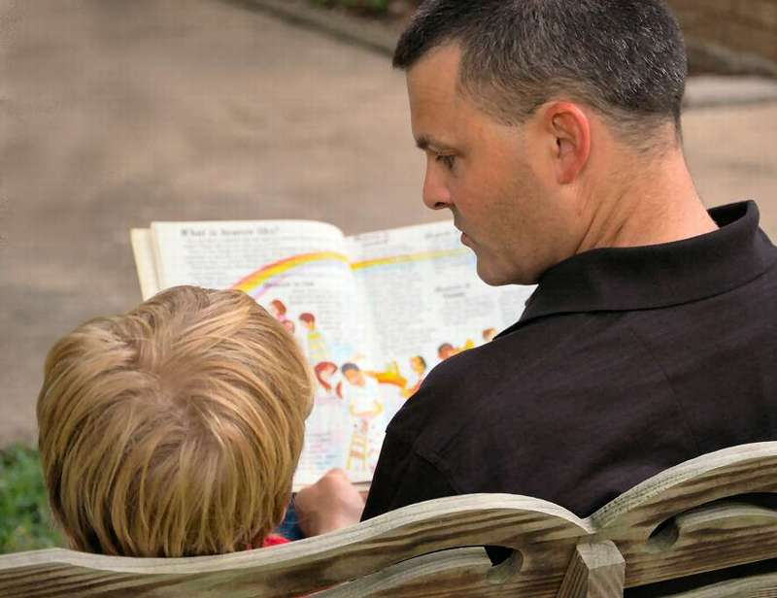

Обучение в ШКОЛЕ ЖИЗНИ сопряжено с трудностями – не раз придётся падать и совершая ошибки. Главное – не сдаваться, а продолжать движение в выбранном направлении. Не стоит жаловаться на свою судьбу, проявляя слабость. Настоящий мужчина соберёт все силы в кулак и будет решительно действовать, идя к своей цели. Важно научиться оценивать неудачи не как повод прекратить движение к цели, а как шанс исправить положение, чтобы непременно достичь успеха.

***Ты будешь ошибаться, падать… Знай: это – нормально, ведь не секрет, что не ошибается лишь тот, кто ничего не делает. Главное – не наступать на одни и те же грабли, и если упал, — вставать и идти дальше, как бы тебе ни хотелось продолжать лежать и жаловаться на свою судьбу или других людей. Помни: ты не проиграл, пока не смирился со своим поражением. Так называемые неудачи — это лишь обратная связь, показывающая, что мы сделали неправильно, и, таким образом, дающая нам шанс на исправление ошибки и достижение успеха.***

**5. Настоящие мужчины упорно трудятся**

Согласно учению Дарвина, люди произошли от обезьян. Сегодня многие напоминают этих животных – в своей жизни они руководствуются лишь инстинктами. Настоящего же человека делает таковым упорный труд, а также настойчивое стремление идти к своим целям. Если ты хочешь достичь успеха, а не довольствоваться только временным благополучием, ставь перед собой конкретную цель, настойчиво двигайся к ней, не прекращай действовать! Один известный человек сказал, что упорство и настойчивость не заменит ничто – ни талант, ни гениальность, ни престижное образование. Сила и могущество только в упорстве. Он призвал непременно пробиваться вперёд — к своей цели.



***«Пробивайся вперёд: ничто на свете не заменит настойчивости. Её не заменит талант — нет ничего обычнее талантливых неудачников. Её не заменит гениальность — нереализованный гений уже стал притчей во языках. Её не заменит хорошее образование — мир полон образованных изгоев. Всемогущи лишь настойчивость и упорство».***

**6. Очисти свои мысли от негатива**

Негативные мысли способны разрушить нашу жизнь, а положительный настрой способствует созиданию. Согласно законам Вселенной, мы притягиваем в свою жизнь то, чем наполнены наши мысли. Поэтому нужно стараться думать в положительном ключе, очищая свой ум от негатива – страха, переживаний, обид. Научившись замечать хорошее, радоваться приятным моментам, мы создаём благоприятную почву удивительных перемен к лучшему в будущем. Непременно прощай самого себя и других людей за их промахи, чтобы не обременять свою душу непосильным грузом, мешающим двигаться вперёд. Используй силу мысли не для разрушения, а для созидания своей жизни.



***Мысли материальны. Ты притягиваешь к себе то, о чем думаешь. Не допускай, чтобы негативные мысли, идеи и образы заполоняли твою сущность и выводили тебя из равновесия. Гони прочь пессимизм и настраивай себя только на хорошее, — тогда оно будет устремляться к тебе со всех сторон.***

**7. Слушай голос сердца**

В жизни мужчине придётся принимать много решений, даже тогда, когда он не располагает информацией или доводами в пользу того или иного варианта. Как поступить тогда? Стоит прислушаться к своему сердцу, оно ошибается очень редко, особенно если ты находишься в гармонии с собой и окружающим миром.

**8. Не иди на компромисс со своей совестью**

Человек наделён особым даром – совестью, которая, подобно компасу, подсказывает верное направление нашим действиям. Никогда не игнорируй её голос, поступай в согласии с ней. Мужчина может пойти на компромисс в каком-то деле, исход которого его не совсем устраивает, но никогда не стоит действовать вопреки своей совести. Последствия могут быть печальными – совершив бесчестный поступок, например, подлость или предательство, человек отдаёт негативную энергию во внешний мир. Спустя какое-то время она обязательно вернётся к нему как бумеранг, причем в избытке. Старайся совершать лишь добрые поступки, излучая тем самым созидающую энергетику, чтобы Вселенная вознаградила тебя своим теплом и радушием. Помни золотое правило, которое когда-то произнёс сам Христос: «Поступай с другими так, так ты хотел бы, чтобы поступали с тобой».



***Поступив грязно, нечестно, подло, ты можешь пасть жертвой собственного внутреннего душевного кризиса: все, что мы посылаем во внешний мир, рано или поздно непременно возвращается к нам, словно бумеранг. Причем, как правило, в увеличенном размере. Позаботься о том, чтобы излучаемая тобой вокруг энергия была светлой, доброй, согревающей — и Вселенная обязательно ответит тебе теплом и радушием.***

**9. Обуздай страх**

Страх, заложенный в нас природой, выполняет важную функцию – он оберегает нас от опасностей, которые могли бы нанести вред жизни и здоровью. Но есть и другой страх, который мешает движению вперёд. Он парализует решимость и волю, заставляя нас отступать от намеченной цели. Это боязнь перемен, неуверенность в собственном успехе, страх поражения. Важно научиться различать истинный и мнимый страх, чтобы постоянно учиться чему-то новому и справляться с трудностями. Вот лишь один пример – если бы ребёнок поддался страху перед первыми шагами, боялся падений, он никогда не смог бы научиться ходить. Никогда не позволяй боязни неудачи овладеть тобой, не прекращай бороться и идти вперёд.



***Тебе предстоит научиться отличать реальные опасности от мнимых. Дело в том, что мы развиваемся, преодолевая страх. Не бойся продвинуться вперед: пребывая на месте, ты на самом деле движешься назад — стоячего положения не бывает.***

**10. Научись проявлять смирение**

Что такое смирение? Это принятие обстоятельств, на которые мы не в силах повлиять. В жизни каждого человека есть то, что он не может изменить – своё прошлое, погодные условия, нам не подвластна смерть и ход времени. Однако сила человека заключается в том, чтобы научиться изменять собственное отношение к сложившимся обстоятельствам. Научившись смирению, ты сможешь сохранять душевное равновесие всякий раз, когда столкнёшься с безысходностью, а это является залогом твоего здоровья и гармонии с окружающим миром.

***Освоить сразу все полученные знания невозможно, но стоит принять их к сведению и начать применять их в своей жизни. Если ты будешь мужественным и рассудительным, то вскоре любая ситуация разрешится лучшим для тебя способом. Когда у тебя родится сын, обязательно передай ему эти наставления, ведь цепочка не должна оборваться***

Этот праздник выражает наше уважение к героям страны, к защитникам нашей Родины от вражеских полчищ во все времена. Мы называем его «мужской день» и поздравляем всех – от мальчиков до очень старых людей – в День защитников Отечества.

Мы поздравляем всех мужчин

С таким прекрасным днем!

Богатых жизненных картин!

Дорог счастливых, длинных!

Не поля брани – поля пашни,

Не свиста пуль – а свиста птиц!

Пусть не вернется день вчерашний,

Земля пусть будет – без границ!